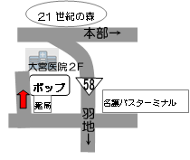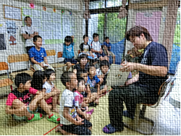

としてはのやふたのなどの、やの、コミュニケーションがうまくいくようの、ソーシャルスキルのがいます。

がよう、スタッフがしたをしています。

また、にけたスキル（できたらする、する）をにつけていくこともねらいにしています。

# **こども**

# **サポート**

## ポップ

**ジャンプ**

　1-20

　　　　　 ２Ｆ

TEL/FAX

**０９８０-５２-１５３３**

080-6487-6455携帯

明日にスキップ

夢にポップ

世界にジャンプ

**ポップでは･･･**

ゆっくりとし、のなどものに、「どんなけやができるのか」また「どうしたらなをのか」など、にいきたいとます。

ができるがいるというのもと、とののでしみながら、よりなをよう成長してといます。

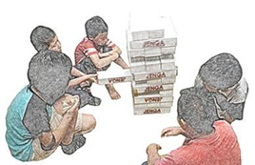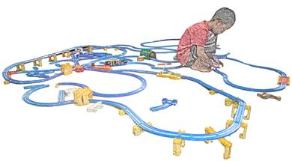

|  |  |
| --- | --- |
| 営業日 | **月曜日から土曜日**  ただし、国民の祝日、  12月29日から1月3日までは除く。  ※慰霊の日は営業 |
| サービス  提供時間  送迎時間を除く | 月曜日～金曜日  10：30～17：30  土曜日  10：30～16：30 |

|  |  |  |
| --- | --- | --- |
| 所得区分 | 世帯の収入 | １ｹ月あたり  負担上限額 |
| 生活保護  低所得 | ・生活保護  受給世帯  ・市町村民税  非課税 | ０円 |
| 一般１ | ・市町村民税  課税世帯  ・市町村民税所  得割28万円未満 | 4.600円 |

※おやつ（150）その はをいただきます。

サービスあり。

しがられている、ご

ください。

* デイサービス

から（として20まで）のがやなどのがおみのやみ、などのにするサービスです。なことにチャレンジしがいのにプログラムをします。

をはじめ、、（のなど）、お、トイレのいなど、とのおよびルール・マナーののも、もにています。

**のき**

サービスの（）がです。

・がで・のあるさんです。

・となるのはからをいるとなります。

・については

の、は

までください。

**ポップの1**（のある）

10：30～ *

（へあり）

　　　　　　チェック

　　　　　　（・など）

12：00～　()

14：00～ *け

（へあり）

　　　　　 チェック

　・おやつ

（ビジョントレーニングあり）

　　 　　（・など）

17：00～　 の（ソーシャルスキル

トレーニングあり）

17：30～　 さようなら

　　　　　　（へあり）

* （）

のにのあるおけサービスです。におけるおよびやの、へのなどのをおこなっています。

*